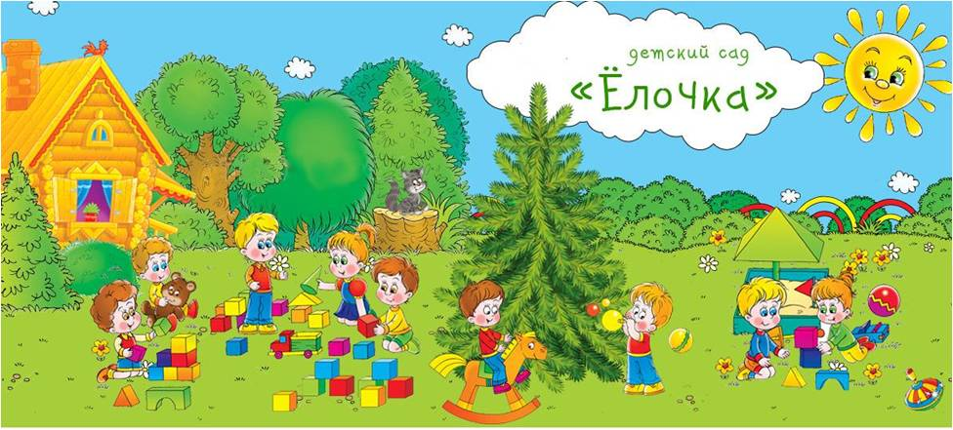
Муниципальное бюджетное дошкольное образовательное учреждение - детский сад "Елочка" посёлок Бологово.
Юридический адрес: 172 822 Тверская область, Андреапольский район, посёлок Бологово, улица Октябрьская, дом 2
Учредитель ДОУ: администрация Андрепольского района Тверской области
Детский сад работает в режиме пятидневной рабочей недели с 08:00 до 18:30, выходные дни суббота и воскресенье.
Заведующая МБДОУ: Павлова Наталья Васильевна, стаж работы в системе образования с 17 августа 1993 года, в должности заведующей с 01 сентября 2016 года.
Адрес электронной почты : bologovoelochka@mail.ru
Официальный сайт: елочка-бологово.рф
Контактный телефон: 8(48267) 2-12-32

